Vzdelávacie úlohy z predmetu Odborný výcvik - učebného odboru – obchodná prevádzka – práca pri príprave jedál na 16.týždeň – 13.12.2021-17.12.2021

Názov témy:
- Príprava bravčového mäsa pečením na panvici
- Príprava bravčového mäsa pečením v rúre
- Príprava bravčového mäsa na rošte a ražni

1. Príprava bravčového mäsa pečením na panvici

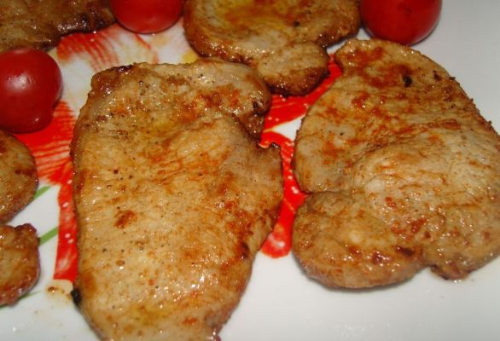

Suroviny:
5 plátkov
bravčové karé bez kosti
soľ
mleté čierne korenie
olej

Postup
1.
Pripravíme si suroviny.
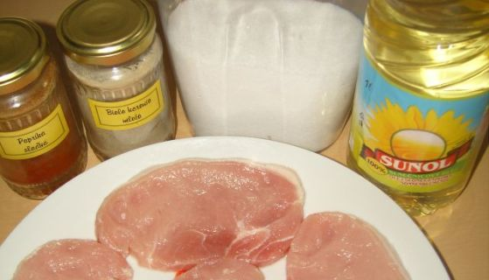

2.
Mäso naklepeme. Osolíme, okoreníme červenou paprikou a čiernym korením z obidvoch strán.
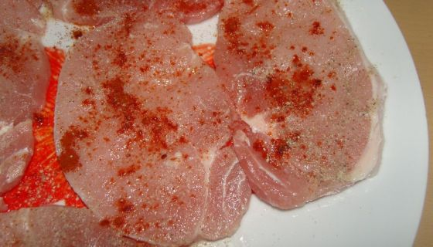

3.
Vložíme do rozpáleného oleja na panvici.
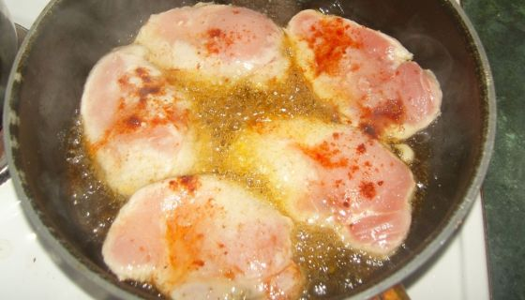
4.
Hneď mäso obrátime, aby sa mäso uzavrelo a zanechalo si šťavu.
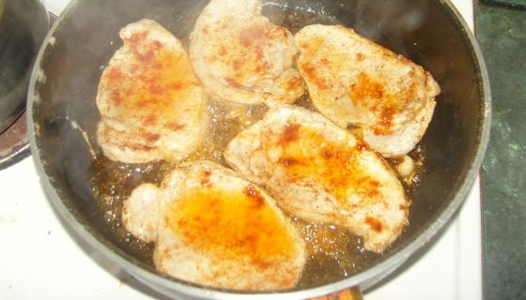

5.
Pod pokrievkou smažíme z oboch strán doružova.
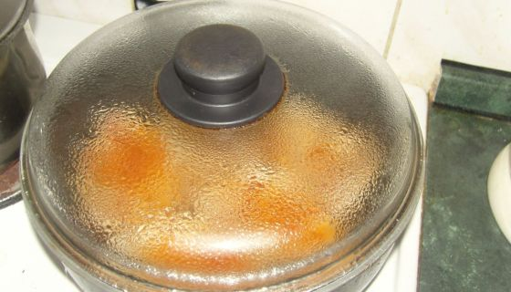

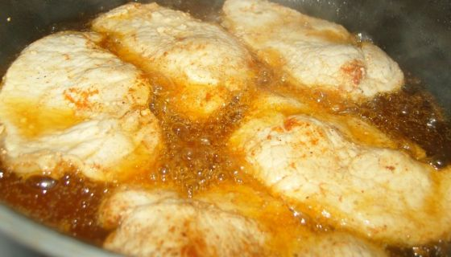

6.
Obrátime.
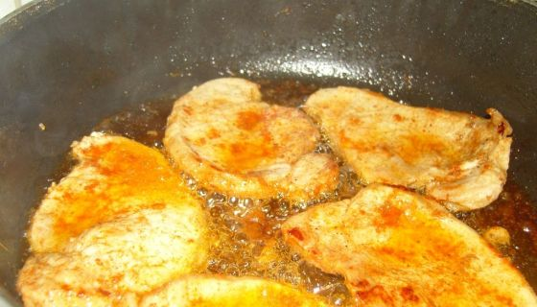

7.
Vyberieme a podávame.
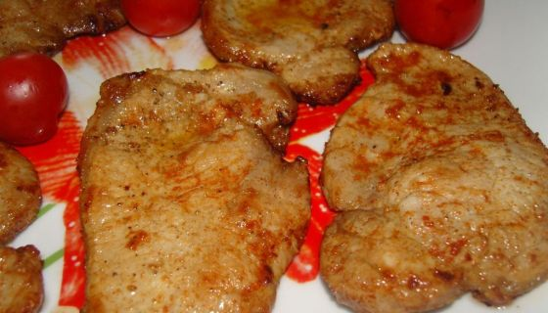

8.
Hotové podávame napr. so zemiakmi.
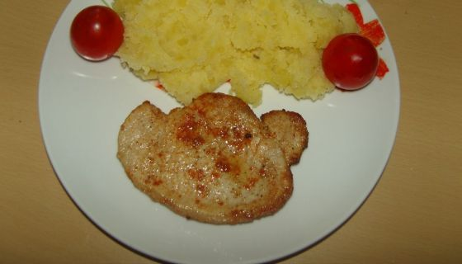

9.
Výborne chutí aj s volským okom.

Úlohy:

- Napíš si do zošita postup prípravy uvedeného receptu – Príprava bravčového mäsa pečením na panvici
- Napíš, ktoré suroviny sme použili na prípravu tohto receptu.
- Uvedené úlohy odfoť a pošli majsterke odborného výcviku.

2.Príprava bravčového mäsa pečením v rúre - Pečená bravčová krkovička
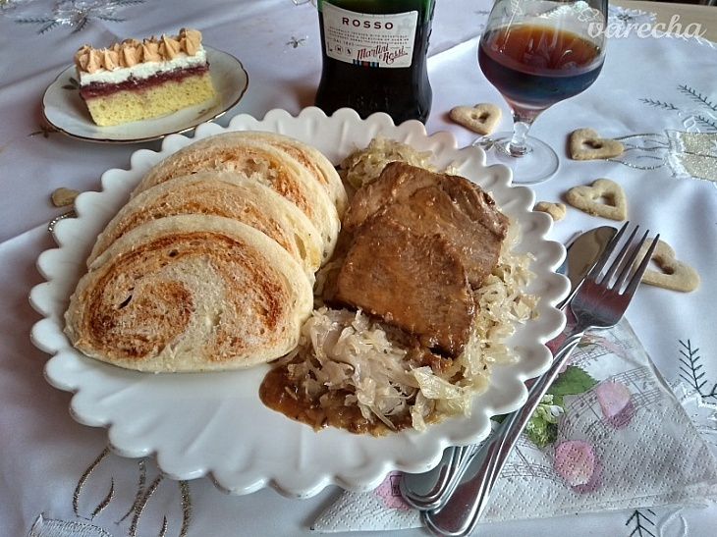

Suroviny
600 g (bez kosti) | krkovička bravčová
1 PL | masť
1 ks | cibuľa
3 strúčiky | cesnak
120 ml | víno červené
podľa chuti | soľ
podľa chuti | korenie čierne mleté
podľa chuti | rasca
podľa chuti | paprika červená mletá

Postup

- Mäso umyjeme, osušíme.
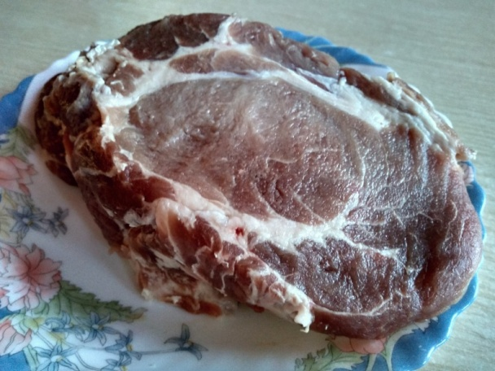
- Na panvici necháme rozohriať masť, mäso, opečieme zo všetkých strán.
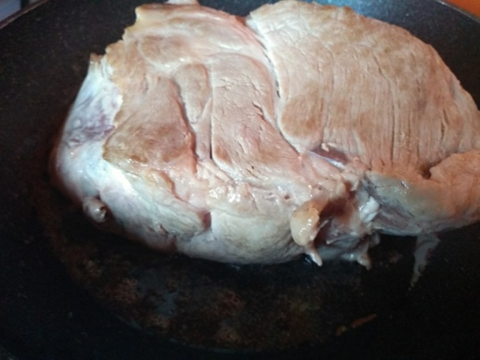
- Osolíme, okoreníme, posypeme rascou a paprikou.
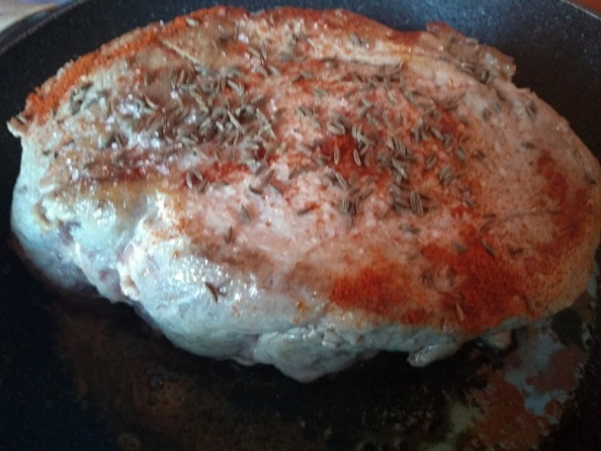
- Pridáme nakrájanú cibuľu a cesnak.
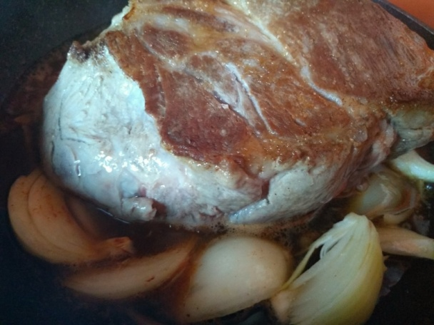

- Podlejeme červeným vínom
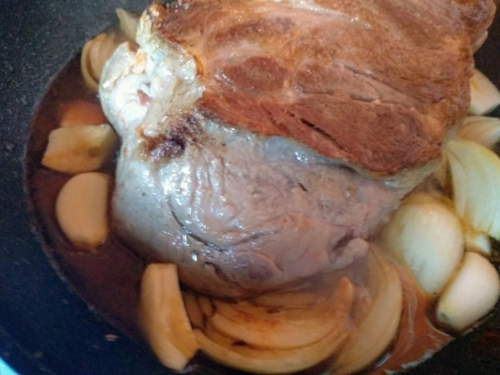
6 . Pečieme v rúre asi 50 minút.
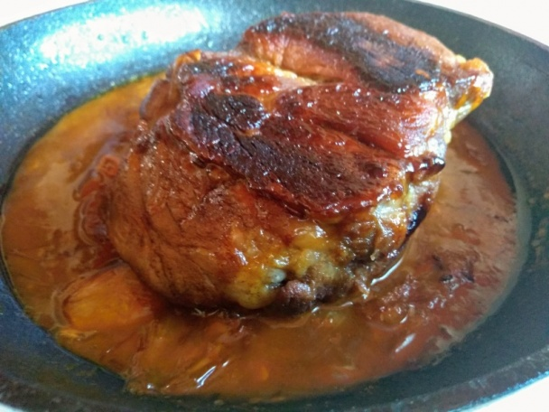
7. Pokrájame na plátky a podávame s knedľou a kapustou.
Úlohy:

- Napíš si do zošita postup prípravy uvedeného receptu – Pečená bravčová krkovička.
- Napíš, ktoré suroviny sme použili na prípravu tohto receptu.
- Uvedené úlohy odfoť a pošli majsterke odborného výcviku.

3.Príprava bravčového mäsa na rošte a ražni - Marinované grilované bravčové karé
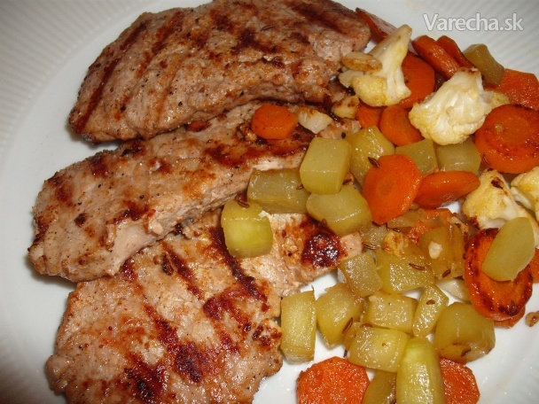

Suroviny
1 kg | karé bravčové
2 dcl | olej rastlinný
1 ks | korenie bravčové pečené
2 strúčiky | cesnak
 | soľ
2 ks | mrkva
1/2 ks | tekvica
1 ks | karfiol malý
1 ČL | rasca celá
1 PL | olej rastlinný

Postup

- Pripravíme si marinádu z oleja, korenia a pretlačených strúčikov cesnaku. Karé umyjeme a nakrájame na asi 1 cm hrubé plátky, neklepeme, nesolíme, naložíme aspoň na 6 hodín do marinády a uložíme do chladu. V deň pečenia ich v dostatočnom predstihu vyberieme z chladničky, aby mali izbovú teplotu.
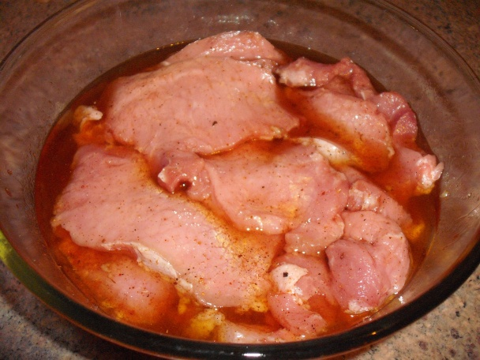
- Mrkvu a tekvicu očistíme a nakrájame na kolieska a kocky. Karfiol umyjeme, rozoberieme na malé ružičky a necháme dobre odkvapkať. Na panvici poriadne rozohrejeme olej a na ňom najprv orestujeme rascu, prihodíme kolieska mrkvy a za chvíľu aj karfiol. Pracujeme na vyššom plameni, aby zelenina nepustila šťavu, ale sa opekala. Nakoniec pridáme kocky tekvice, stále miešame a nenecháme zeleninu dlho mäknúť, chytí farbu a je hotová, mrkva aj karfiol pekne chrumkavé a tekvica šťavnatá, netrvá to ani 10 minút. Pred podávaním osolíme.

- Medzitým poriadne rozhorúčime grilovaciu panvicu alebo gril a namarinované mäso na ňom z oboch strán opečieme, netreba nechať vysušiť, tepelná úprava má byť rýchla a krátka.
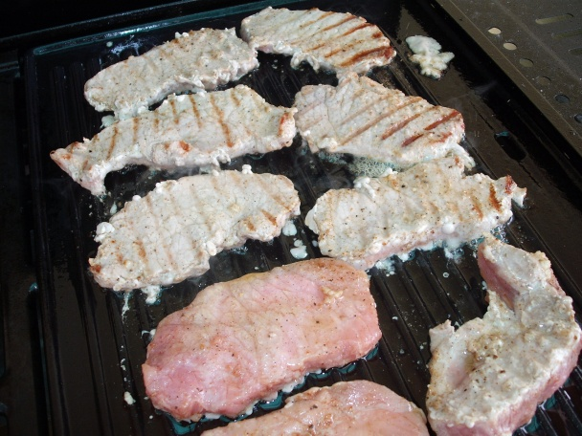
- Hotové mäso osolíme až po pečení. Podávame ideálne so zeleninou, prípadne nejakou pikantnou omáčkou k mäsku.
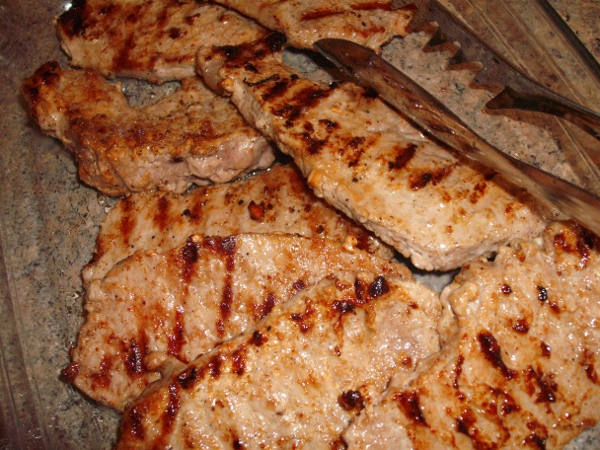

Úlohy:

- Napíš si do zošita postup prípravy uvedeného receptu – Marinované grilované bravčové karé.
- Napíš, ktoré suroviny sme použili na prípravu tohto receptu.
- Uvedené úlohy odfoť a pošli majsterke odborného výcviku.

